本期内容:
- 从数据流动视角解密wordCount,即用Spark 作单词计数统计，数据到底怎么流动的。
- 从RDD依赖关系的视角解密WordCount.Spark中的一切操作皆是RDD，后面的RDD对前面的RDD有依赖关系。
- DAG于Linegage的思考。依赖关系会形成DAG
下面从数据流动的视角分析数据到底是怎么被处理的
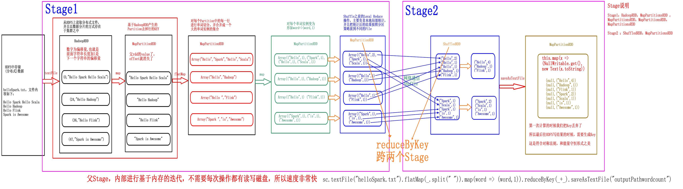
父Stage,Stage内部是基于内存迭代的，不需要每次都基于数据操作的
说明:第一次计算的时候我们把Key丢弃了，所以最后在往HDFS中写结果时，我们又把Key加上，这符合能量守恒定律
Shuffle的处理不是遍历Partition，Shuffle是找Driver沟通去要Partition的数据
Spark有三大特点：
- 分布式：无论数据还是计算都是分布式的。默认分片策略：Block多大，分片就多大。但这种说法不完全准确，因为切片分时有的记录可能跨越两个Block,所以一个分片不会严格的等于Block的大小，例如HDFS的Block大小是128M的话，分片可能多个字节或少几个字节。一般情况下，分片都不完全与Block大小相等。分片不一定小于Block大小，因为如果最后一条记录跨两个Block的话，分片会把最后一条记录放在前一个分片中。
- 基于内存（部分基于磁盘)
- 迭代
textFile源码（SparkContext中）;
def textFile(
path: String,
minPartitions: Int = defaultMinPartitions): RDD[String] = withScope {
assertNotStopped()
hadoopFile(path, classOf[TextInputFormat], classOf[LongWritable], classOf[Text],
minPartitions).map(pair => pair._2.toString)
}
可以看出在进行了hadoopFile之后又进行了map操作。
HadoopRDD从HDFS上读取分布式文件，并且以数据分片的方式存于集群中。
map的源码(RDD.scala)中
ef map[U: ClassTag](f: T => U): RDD[U] = withScope {
val cleanF = sc.clean(f)
new MapPartitionsRDD[U, T](this, (context, pid, iter) => iter.map(cleanF))
}
读取到的一行数据(Key,value)的方式，对行的索引位置不感兴趣，只对其Value感兴趣，Pair时有个匿名函数，是个tuple，取第二个元素，此处又产生了MapPartitionsRDD,MapPartitionsRDD基于HadoopRDD产生的Partition去掉行的Key
注意：可以看出一个操作可能产生一个RDD也可能产生多个RDD。如sc.textFile就产生了两个RDD:hadoopRDD和MapPartitionsRDD
下一步：val words = lines.flatMap { line => line.split(" ") }
对每个Partition中的每行进行单词切分，并合并成一个大的单词实例的集合。
FlatMap做的一件事就是对RDD中的每个Partition中的每一行的内容进行单词切分。
这边有4个Partition，对单词切分就变成了一个一个单词，
下面是FlatMap的源码（RDD.scala中）
def flatMap[U: ClassTag](f: T => TraversableOnce[U]): RDD[U] = withScope {
val cleanF = sc.clean(f)
new MapPartitionsRDD[U, T](this, (context, pid, iter) => iter.flatMap(cleanF))
}
可以看出flatMap又产生了一个MapPartitionsRDD,
此时的各个Partition都是拆分后的单词。
下一步：val pairs = words.map { word => (word,1) }
将每个单词实例变为形如word=>(word,1)
map操作就是把切分后的每个单词计数为1。
根据源码可知，map操作又会产生一个MapPartitonsRDD。此时的MapPartitionsRDD是把每个单词变成Array(""Hello",1),("Spark",1)等这样的形式。
下一步：val wordCounts = pairs.reduceByKey(_+_)
reduceByKey是进行全局的单词计数统计，对相同的Key的Value相加，包括local和reducer同时进行Rreduce所一在map之后，本地又进行了一次统计，及local级别的reduce.
shuffle前的Local Reduce操作，主要负责本地局部统计，并且把统计后的结果按照分区策略放到不同的File
下一步Stage就叫Reducer了，下一阶段设有3个并行度的话，每个Partition进行Local Reduce后都会把数据分成三种类型。最简单的方式就是用hashcode对其取模。至此都是stage1.
Stage内部完全是基于内存迭代的，不需要每次操作都有读写磁盘，所以速度非常快。
ReduceByKey的两个作用:
1.进行Local级别的Reduce，减少网络传输
2.把当前阶段的内容放到本地磁盘上用shuffle使用。
最后一步:保存数据到HDFS(MapPartitionsRDD)
统计完的结果：(“Hello”,4)只是一个Value.但是输出到文件系统时需要KV的格式，现在只有Value,所以需要造个KEY.
saveAsTextFile的源码：
def saveAsTextFile(path: String){
this.map(x => (NullWritable.get())),new Text(x.toStirng))
.saveAsHadoopFile[TextOutputFormat[NullWritable,Text]](path)
}
this.map把当前的值（x）变成tuple。tuple的Key是Null，Value是（“Hello”，4）。
为什么要这样了?因为saveAsHadoopFile时要求以这样的格式输出。Hadoop需要KV的格式!!
第一个Stage有哪些RDD?HadoopRDD,MapPartitionsRDD,MapPartionsRDD,MapPartitionsRDD,MapPartionsRDD
第二个Stage有哪些RDD?shuffledRDD,MapPartitinsRDD
只有collect或saveAsTextFile会触发作业，其他的时候都没有触发作业(Lazy)

